From: taiwansox [mailto:taiwansox@textiles.org.tw]
Sent: Tuesday, December 2, 2025 4:07 PM
To: taiwansox
Subject: 檢附「AI培訓補助方案說明」，本培訓是採「先繳後補」方式，線上申請至12月31日

親愛的會員您好,

檢附福榮智能公司/邱鎮湘老師提供「銷售式AI培訓課程暨政府培訓專案申請辦法」，經濟部為協助中小微企業(30人以下公司)加速導入AI，可申請AI培訓補助12小時+購置軟體，每一申請事業補助上限為10萬元；每家企業受訓之本國籍員工，費用採實報實銷，每人上限1萬元；線上申請時間至114年12月31日，於115年3月31日前皆可進行培訓及購置軟體。
只要低於30人且符合行業別規定的公司，每家都有10個名額，如果1家公司有10位學員報名，福榮智能公司可派遣老師到該公司上課；或歡迎幾家公司集合成班，或人數近10名，福榮智能公司也可派遣老師到指定的公司上課；通常一班10~40人最經濟而有效，若人數超過10人以上，屆時公會可協調到織足藏樂館上課。請多利用政府輔導資源，進行培訓及購置軟體！
檢附「AI培訓補助方案說明」，有意願申請廠商，請掃描下方QR Code，本培訓是採「先繳後補」方式，廠商先付上課保證金報名→完課→憑收據及完訓證明核銷請款，如有不清楚可聯繫邱鎮湘老師:0932-351-617。
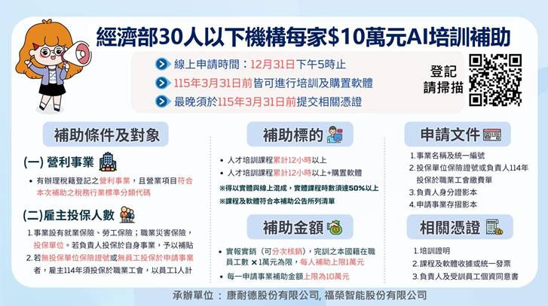
敬祝 商祺
---------------------------------------------
台灣織襪工業同業公會 敬上
電話:02-2391-3709 E-mail:taiwansox@textiles.org.tw
https://www.hosiery.org.tw

